BC/NW 2012; №2 (21):14.3

ПРИМЕНЕНИЕ СОВРЕМЕННЫХ СЕТЕВЫХ ТЕХНОЛОГИЙ И ТЕХНОЛОГИЙ ВИРТУАЛИЗАЦИИ В ОБРАЗОВАТЕЛЬНОМ ПРОЦЕССЕ И ПРИНЯТИИ РЕШЕНИЙ
Еремеев А.П., Куриленко И.Е.
(ФГБОУ ВПО Национальный исследовательский университет «МЭИ», Москва, Россия)
Значительный прогресс в сфере информационно-коммуникационных технологий позволяет добиться значительного улучшения учебно-научный процесса, как по содержанию, так и по качеству. В данной работе анализируются возможности технологии виртуализации [1-4], позволяющие реализовать в учебном процессе преимущества виртуальных образовательных ресурсов [2]. Основной интерес представляет технология виртуализации платформ, обеспечивающая эмуляцию рабочих станций и приложений на них. В настоящее время существует несколько видов такой виртуализации. Рассмотрим их подробнее. При полной эмуляции виртуальная машина полностью имитирует всю аппаратуру при сохранении гостевой операционной системы (ОС) в неизменном виде. Такой подход позволяет эмулировать различные аппаратные архитектуры. Его основной недостаток заключается в том, что эмуляция аппаратуры серьезно замедляет быстродействие гостевой ОС [1]. В случае частичной эмуляции виртуальная машина эмулирует лишь необходимое количество аппаратного обеспечения, чтобы она могла быть запущена изолированно. Такой подход позволяет запускать только гостевые ОС, разработанные для той же архитектуры, что и у хоста. При этом несколько экземпляров гостевых систем могут быть запущены одновременно. Этот вид виртуализации позволяет существенно увеличить быстродействие гостевых ОС по сравнению с полной эмуляцией и широко используется в настоящее время. В целях повышения быстродействия, в платформах виртуализации, использующих данный подход, применяется специальная «прослойка» между гостевой ОС и оборудованием (гипервизор или монитор виртуальных машин), которая позволяющая гостевой ОС напрямую обращаться к аппаратным ресурсам. Применение такого гипервизора существенно увеличивает быстродействие платформы.
При частичной виртуализации виртуальная машина эмулирует несколько экземпляров аппаратного окружения (но не всего), в частности, адресные пространства. Такой вид виртуализации позволяет совместно использовать ресурсы и изолировать процессы, но не позволяет разделять экземпляры гостевых ОС. Строго говоря, при таком виде виртуализации пользователем не создаются виртуальные машины, а происходит изоляция каких-либо процессов на уровне ОС. В настоящее время многие современные ОС используют такой подход.
При применении паравиртуализации нет необходимости эмулировать аппаратное обеспечение, однако, вместо этого (или в дополнение к этому), используется специальный программный интерфейс для взаимодействия с гостевой ОС. Это требует поддержки со стороны производителей ОС, которые слабо верят в возможности такого метода виртуализации, в связи с чем он развивается очень слабо.
Виртуализация на уровне ОС (виртуализация систем) применяется в целях создания нескольких защищенных виртуальных серверов на одном физическом. Гостевая система, в данном случае, разделяет использование одного ядра ОС хостинга с другими гостевыми ОС. Виртуальная машина представляет собой окружение для приложений, запускаемых изолированно. Этот тип виртуализации применяется при организации систем хостинга, когда в рамках одного экземпляра ядра требуется поддерживать несколько виртуальных серверов клиентов.
Виртуализация приложений — предполагает преобразование приложения из требующего установки в ОС в не требующее установки на аналогичной платформе. Для этого приложению обеспечивается виртуальное окружение, которое при его переносе и запуске на другой машине разрешает конфликты между ним и ОС, а также другими приложениями.
В рамках получения преимуществ на основе применения технологии виртуализации для образовательного процесса и процесса принятия решений особый интерес представляют виртуализация систем и виртуализация приложений.
Проанализируем преимущества, которые могут быть получены при организации комплекса «виртуальных лабораторий» (с последующим формированием на его основе «интернет-университета»). В таком комплексе рабочие станции сотрудников и студентов представляют собой терминалы доступа, а функции настольных компьютеров выполняет сервер. Это позволяет на одной и той же физической рабочей станции без существенных модификаций программного обеспечения (ПО) получать доступ к пулу настроенных виртуальных машин, содержащих различные ОС и прикладное ПО. То есть становится доступным запуск нескольких экземпляров разнородных ОС на одном физическом компьютере (в некоторых случаях даже в одновременном режиме) в составе виртуальной лаборатории, которая доступна в любое время с любой рабочей станции, подключенной в сеть организации. Возможность организации пула настроенных виртуальных машин дает значительные преимущества при организации лабораторных комплексов. Во-первых, снижаются аппаратные требования к рабочим станциям. Далеко не все современные программные продукты поддерживаются компьютерной техникой возрастом более пяти лет, которая по большей части составляет парк компьютеров ВУЗов, однако с использованием технологии виртуализации через устаревшие рабочие станции можно использовать современную программно-аппаратную платформу. Также эта технология позволяет сократить число серверов, необходимых для обслуживания одного и того же количества пользователей и открывает возможность развертывания решений на базе открытого ПО [2].
Такая инфраструктура может быть предоставлена в online-доступ через сеть интернет, что открывает еще более широкие возможности – например, такие как возможность организации процесса удаленного обучения или принятия решений. Это может также позволить снизить число требуемых лицензий на ПО. Если какая-то программа используется двумя группами в разное время и в разных аудиториях, то при стандартной организации лабораторных комплексов потребуется купить лицензию программы для каждого из компьютеров в этих аудиториях. При использовании технологий виртуализации достаточно иметь количество лицензий программы, соответствующее числу компьютеров в одной аудитории. При этом после выгрузки виртуальных машин на компьютерах одной аудитории доступ к ним можно получить с компьютеров другой аудитории. Также инфраструктура виртуальных персональных компьютеров обладает повышенным уровнем безопасности. Каждый студент работает на «виртуальной» машине, в «виртуальной» программной среде, которая получена путем клонирования эталона, созданного преподавателем или системным администратором (далее ЛПР – лицом, принимающим решения). Если студент по ошибке или из иных соображений нарушит работу ПО, то ту копию, с которой он работал, можно восстановить путем повторного клонирования менее чем за 3 минуты (в отличие от обычного подхода, когда ЛПР вынужден анализировать причины отказа ПО на рабочей станции и переустанавливать его (возможно даже «с нуля») вручную или автоматически путем развертывания образа ОС, полученного с помощью программ Acronis, Norton Ghost и т.п.). При этом часто реализуется схема «обнуления» виртуальной машины с эталона, когда студент окончательно заканчивает работу с ней (сдает эту лабораторную), что исключает влияние выполненных им изменений на работу других студентов. Доступ к ПО сервера при этом может быть открыт только ограниченному кругу ответственных сотрудников (ЛПР).
С переходом к инфраструктуре виртуальных персональных компьютеров становится значительно меньше (а часто вообще сходит на нет) вероятность несовместимостей и конфликтов. При этом можно достичь большей производительности клиентских персональных компьютеров, так как больше нет необходимости устанавливать в ОС на рабочих станциях все возможные программы, с которыми могут работать студенты – можно перейти к профилям ОС, которые далее будет доступны через механизм виртуализации – это приводит к тому, что в ОС не запускаются ненужные службы и не расходуются зря ресурсы.
Технологии виртуализации в совокупности с технологиями компьютерного тестирования знаний позволяют улучшить процесс контроля знаний, проведения и приема контрольных работ, защиты лабораторных работ.
В совокупности с современными интерактивными технологиями технология виртуализации позволяет организовать «интернет-университет» в виде объединенного портала ВУЗа, в котором для каждого направления обучения, для каждой специальности можно получить список курсов, содержащих электронные учебные и методические пособия (в т.ч. сюда могут входить пособия в мультимедийных форматах – например, видеозаписи лекций). Доступ к инфраструктуре виртуальных персональных компьютеров может быть предоставлен студентам через сеть, что позволяет им выполнять лабораторные работы в удобное для них время (например, если студент не успел выполнить работу в учебном классе, он может подключиться к этой копии виртуальной машины из дома и доделать ее).
Также следует отметить повышение эффективности использования серверных ресурсов и снижением затрат на администрирование систем. Можно сократить число административно-обслуживающего персонала, т.к. с технологией виртуализации на всех учебных рабочих станциях института может стоять один образ ОС с клиентом доступа к блейд-системе – такой образ делается один раз, а дальше просто копируется, при этом не требуется нахождение рядом с физическим дисплейным классом системного администратора высокого уровня квалификации.
Технология виртуализации также позволяет минимизировать негативный эффект от ОС, находящихся в работе длительное время без должного обслуживания – в такой ОС могут наблюдаться проблемы фрагментации файлов, накопление большого объема журналов (в т.ч. системных), обновлений, в ременных файлов и т.п., что в совокупности приводит к «затормаживанию».
В настоящее время технология виртуализации электронных образовательных ресурсов на основе блейд-систем компании IBM (IBM Blade Center) используется в ряде университетов России и СНГ, в частности, в Самарском государственном аэрокосмическом университете имени академика С.П. Королева (СГАУ) – Национальном исследовательском университете, в Российском государственном университете им. Иммануила Канта (г. Калининград), в Международном Университете природы, общества и человека «Дубна» (г. Дубна), в Казахстанско-Британском техническом университете (КБТУ, Казахстан, г. Алмата). В Национальном исследовательском университете «МЭИ» (НИУ МЭИ) установлена блейд-система (IBM Blade Center) и начато ее использование в учебно-научном процессе университета. МЭИ активно внедряет прогрессивные информационные технологии в учебный и научный процессы, в нем организованы и успешно функционируют Академические центры компетенции Microsoft и IBM, что позволяет использовать новейшие программные средства и технологии этих компаний. В частности, в рамках дисциплин «CASE-технологии разработки программных средств», «Современные методы ведения крупных программных проектов», «Проектирование крупных распределенных систем и базы данных», читаемых кафедрой прикладной математики для студентов, обучающихся по направлению «Прикладная математика и информатика», студенты получают практические навыки по разработке крупных программных систем с применением языка UML и пакетов IBM Rational Enterprise Architect, IBM Rational Team Concert, Microsoft Visual Studio Team System, осваивают современные технологии отладки программных систем и технологии поиска ошибок с применением системы Rational Purify Plus. В данных курсах рассматриваются также процессы составления технического задания на разработку ПО и затрагиваются такие вопросы, как управление требованиями, качеством, разработкой. Студенты при этом осваивают такие программные продукты IBM как Rational Requisite Pro, Clear Case и др. Используют систему управления задачами и заявками Atlassian Jira, систему корпоративной памяти Atlassian Confluence.
С использованием системы виртуализации и программного средства VMware была организована и опробована виртуальная среда для проведения лабораторных занятий по дисциплинам «CASE-технологии разработки программных средств», «Современные методы ведения крупных программных проектов», «Проектирование крупных распределенных систем и базы данных» (рис. 1).
Реализованное решение содержит следующие компоненты [6]:
- Интерактивные лекции (в форме презентаций);
- Порталы курсов, содержащие электронные учебные пособия, интерактивное описание лабораторных работ, и средства обратной связи со студентами;
- Виртуальные лаборатории по курсам;
Портал курса используется как инструмент концентрации информации по тематике курса и содержит программу курса, рекомендуемую литературу, ссылки на полезные ресурсы и материалы (рис. 2). Портал предоставляет круглосуточный доступ к материалам лекций, примерам и демонстрациям, а также к методической информации.
Также на портале размещаются электронные методические пособия по курсу, содержащие список лабораторных с указанием цели работы, порядка выполнения, требований, и методических указаний. Раздел методических указаний может содержать интерактивные демонстрации и примеры выполнения работ.
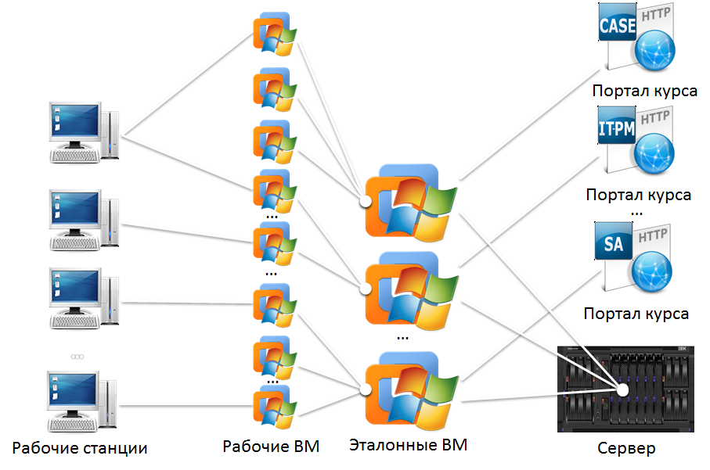
Рис. 1. Структура реализованного решения
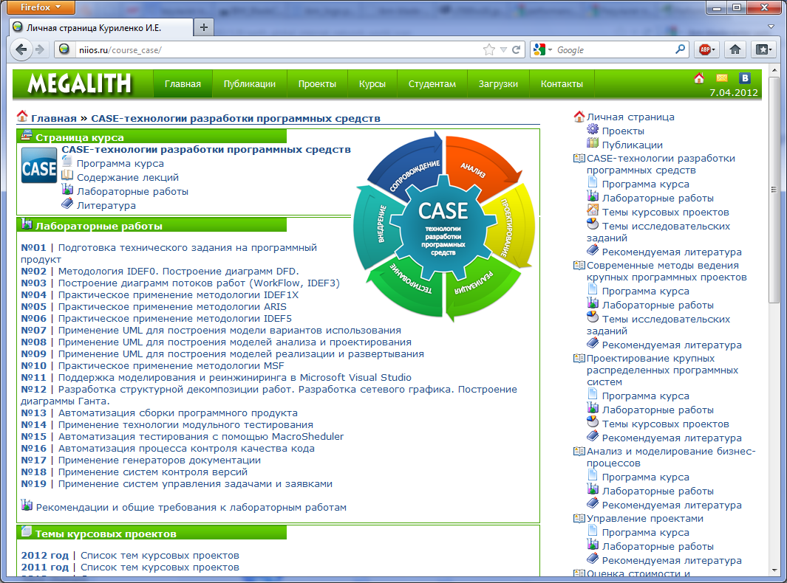
Рис. 2. Портал курса
Для интенсификации обратной связи с студентами предложено использовать страницы групп на портале. Страницы групп служат инструментом передачи студентам организационной информации по курсу, в том числе новостей (например, присутствие преподавателей во время сессии, порядок проведения занятий и т.п.), пройденных на лекциях тем с полезной информацией для самостоятельной работы, заданий и требования к ним, успеваемости.
Благодаря системе виртуализации студенты могут выполнять лабораторные работы без лишней спешки, что способствует лучшему усвоению материала.
Также планируется использование описанных выше технологий при разработке интеллектуальных систем поддержки принятия решений, ориентированных на различные предметные (проблемные) области.
Литература
- Колесов А. Виртуализация операционных систем и приложений // PC Week/RE №10 (616) 25 марта — 31 марта 2008.
- Еремеев А.П., Куриленко И.Е. Применение технологии виртуализации в образовательном процессе // Материалы VIII международной научно-технической конференции Новые информационные технологии и менеджмент качества (NIT&QM'2011) – М.:ООО "Арт-Флэш", 2011. - С.120-123.
- Самойленко А. Виртуализация: новый подход к построению IT-инфраструктуры // iXBT.com, 2007, http://www.ixbt.com/cm/ virtualization.shtml.
- Колесов А. Технологии виртуализации в России // PC Week/RE №13 (619) 15 апреля — 21 апреля 2008.
- Озеров С., Карабуто А. Технологии виртуализации: вчера, сегодня, завтра // Материалы CIT Forum, http://citforum.ru/operating_systems/virtualization/index.shtml, 2006.
- Куриленко И.Е., Еремеев А.П. Модернизация образовательного процесса с помощью современных сетевых технологий и виртуализации ресурсов // Труды международной научно-методической конференции Информатизация инженерного образования - ИНФОРИНО-2012 (Москва, 10-11 апреля 2012 г.) – М.: Издательский дом МЭИ, 2012. - С.43-46.

